



**本科学士毕业论文**

**基于MVVM的爱家智能家具在线定制系统设计与实现**

姓 名： 武瑶

学 号： 20161104651

院 系：计算机科学技术学院

年 级： 2016级

专 业： 网络工程

指导教师： 赵斯琴 杜胜元

**毕 业 论 文 目 录**

1 引言 3

2 系统概述 3

2.1 数据库选择 3

2.2 开发工具的选择 4

2.3 后端框架选择 5

3 系统设计 6

3.1 概要设计 7

3.2 路由设计 7

3.3 页面设计 7

3.4 数据库设计 8

3.4.1 数据库概念结构设计 8

3.4.2 数据库逻辑结构设计 8

3.4.3 安全性设计 9

4 系统实现 9

4.1 功能简介 9

4.2 登录界面 11

4.3管理员管理模块 12

4.4用户管理模块 12

5 系统调试与测试 13

5.1 测试概述 13

5.2 测试内容 13

5.3 测试程序 14

5.4 测试结果 14

6 总结与体会 16

致 谢 17

附录1：数据库设计 19

附录2： 21

**爱家智能家具在线定制服务系统的设计与实现**

计算机科学技术学院 2016网络工程 武瑶 20161104651

指导教师 杜胜元 讲师 赵斯琴 副教授

摘 要 爱家智能家具在线定制服务系统站采用B / S架构，主要使用JSP技术进行开发，结合最新流行的MVVM架构。中间件服务器是Tomcat服务器，使用Mysql数据库和IDEA开发环境。力求系统的全面、通用。严格按照软件开发和测试的规范流程进行开发和测试。本网站从总体架构部署上分为用户和管理员，用户模块内容全面、具体，操作简单,用户的主要功能是个人信息管理、智能家居搜索、家具定制等。

关键词 智能家具定制；MVVM；服务器端

# 1 引言

随着科学的进步和人们生活水平的改善，广大人民群众的经济状况也显著提升，人们对智能家具定制行业也提出了更高的需求。因此，传统的管理模式已不再满足多数群众，互联网应用已遍布在每个领域，对于很多高档住宅来说，完善的爱家智能家具在线定制服务系统就显得尤为重要。爱家智能家具在线定制服务系统可简化工作提高效率，减轻管理人员的压力，方便消费者，让日常管理工作变得规范化，从而消费者的体验感和幸福指数也倍感增加。

# 2 系统概述

本爱家智能家具在线定制服务系统功能齐全、操作简便，最大限度地提高系统的质量，从而满足用户实际的需求和给予友好的体验考虑了生产服务器的开销和安全易用性方面，因此选择使用操作系统Windows来部署系统生产环境。在此前提下，从数据库管理系统、Web应用后端程序框架、Web服务器、前端框架到开发工具，垂直选择相关技术，水平比较类似技术。选择正确的技术来实施爱家智能家具在线定制服务系统。

## 2.1 数据库选择

该爱家智能家具在线定制服务系统必须使用数据库来存储大量的用户、智能家具定制信息和其他数据。 在诸如用户评论之类的使用场景中，必须确保事务的一致性，因此使用关系数据库比使用非关系数据库更为合适。常见的关系数据库系统是：MySQL，Oracle，PostgreSQL，SQLite 。 下面的表2-1中显示了相关关系数据库的比较。

表2-1 常见关系型数据库系统比较

|  |  |  |  |  |
| --- | --- | --- | --- | --- |
| 数据库系统 | 描述 | 优点 | 缺点 | 使用场景 |
| MySQL | 最欢迎的大规模数据库管理系统 | 1. 易用、功能丰富 2. 安全，支持众多安全特性 3. 可扩展 4. 高效、敏捷 | 1. 部分功能受到已知限制 2. 引用、事务等功能较不可靠 3. 开发停滞，可能闭源 | 1. 分布式操作 2. 要求高安全性 3. 网站和 Web 应用 |
| Oracle | 重型商业数据库，多为大型企业采用 | 1. 拥有售后服务好的优点 2. 支持本地的非阻塞操作和进度报告 | 1. 商业数据库收费较高 2. 引用、事务等功能较不可靠 | 1.传统大型金融IT、电信IT等 |
| PostgreSQL | 一款先进的、开源的对象关系型数据库管理系统 | 1. 开源且遵从SQL标准  2. 强大的社区以及第三方支持  3. 可扩展，存储过程扩展PostgreSQL的功能  4. 面向对象，支持嵌套 | 1. 性能较差  2. 鉴于数据库性质，受欢迎程度不高  3. 难以找到提供　PostgreSQL 服务商 | 1. 要求数据完整  2. 复杂的定制程序  3. 集成、迁移数据至其他数据库  4. 复杂的设计 |
| SQLite | 一款轻量数据库，能嵌入至使用它的应用程序中 | 1. 基于文件系统 2. 标准化 SQL 3. 适合开发和测试 | 1. 没有用户管理 2. 缺少通过优化获得额外的空间 | 1. 嵌入式应用程序 2. 代替磁盘访问 3. 测试环境 |

纵观上表，最后决定使用MySQL作为系统的数据库管理系统，由开源团队维护，社区保持同步更新，完全兼容，包括 API 和命令行，另外添加一些功能，以支持本地的非阻塞操作和进度报告。

## 2.2 开发工具的选择

主流的java IDE(Integrated Development Environment,集成开发环境)有 NetBeans、Eclipse、IntelliJ IDEA等。一个良好的开发工具能够达到事半功倍的效果，极大的提升开发效率。NetBeans是sun公司推出的java开发集成环境，但国内使用较少。Idea是一款开源的、使用java语言开发的的可扩展的集成开发环境，具有代码检测、自动编译、自动构建等特性。Idea有一下优点：1.智能提示功能。Idea基于字母的智能提示，自动完成使得Idea比其它开发工具更加优秀，在这个领域能感知上下文的Idea有了质的飞跃。2.代码重构，Idea的重构功能也很聪明智能。它能读懂你需要什么，然后针对不同的情况提供给你最适合的解决方案。3.界面流畅，响应迅速，不会出现像其它开发工具那样打开视图过多导致系统卡顿。

## 2.3 后端框架选择

MVVM架构

MVVM旨在利用WPF中的数据绑定功能，通过从视图层中删除几乎所有GUI代码（隐藏在代码后面）来更好地促进视图层开发与其余模式的分离。 用户体验（UX）开发人员无需编写GUI代码，他们可以使用框架标记语言（例如XAML）并创建数据绑定来查看由应用程序开发人员编写和维护的模型。 角色的分离使交互设计人员可以专注于用户体验需求，而不是对业务逻辑进行编程。 这样，可以在多个工作流中开发应用程序层次结构以提高生产率。 即使开发人员在整个代码库上工作，视图和模型的正确分离也会更有效，因为在最终用户反馈的开发周期中，用户界面经常会发生变化，并且开发周期处于后期。

2.4 前端框架选择

本爱家智能家具在线定制服务系统须适配pc网页，考虑使用响应式前端框架。在众多响应式前端框架中，现 JQuery较为流行，现全球数以百万计的网站都是基于 JQuery构建的。jsp 其简洁、直观、功能强大，包含了一系列 HTML、CSS、Javascript 资源。由此决定使用 JQuery前端框架。

2.5 Web服务器选择

本爱家智能家具在线定制服务系统基于http协议进行数据传输的，市面上的Servlet Web容器有JBoss服务器、WebLogic 服务器、Tomcat服务器等。其中JBoss是一个种遵从JavaEE（Java Platform，Enterprise Edition，java高校级开发平台）规范的、开放源代码的、纯Java的EJB服务器，对于J2EE有很好的支持。JBoss采用JML API实现软件模块的集成与管理，其核心服务又是提供EJB服务器，不包含Servlet和JSP的Web容器，不过它可以和Tomcat完美结合。但由于JBoss过于繁重，本次系统中只用到Servlet容器一部分，因此Tomcat服务器是最佳选择。Tomcat 服务器在同属轻量级的应用服务器领域中体现最大的优势就是既不收费又向使用者开放源代码的WEB应用服务器，在对高并发和访问规模不是很大的场景中有大量的应用案例，与JSP应用程序相依相伴，是最佳选择。

系统功能模块图如图1所示。

爱家智能家居在线定制商城

注册登录模块

交易商品模块

商品搜索模块

购物车模块

后台管理模块

用户注册

管理已发布商品信息

发布商品信息

清除购物车

结算购物车

商品管理

订单管理

用户管理

查看已交易商品信息

精确搜索商品

模糊搜索商品

搜索全部商品

用户登录

后台登录

图1 系统用户设计框架

3 系统设计

## 3.1 概要设计

本爱家智能家具在线定制服务系统分为网站前端和管理员后台两部分，其中以用户功能为主，管理员后台在网页基础上进行适应和扩展。下面从路由接口、页面风格、数据库设计这 3方面概述系统，从总体分析与设计系统。

1. 系统路由遵循 REST 设计风格，以简洁直观的接口让用户了解操作意图。其中路由结构可分为基础、前台功能、后台管理，以相应的路由前缀区别。

2. 系统以实用易用为目标，UI 保持简洁美观，页面风格参考互联网流行风格。

3. 系统使用 MySql 作为数据库管理系统，根据测试、开发等不同环境建立对应的数据库。

## 3.2 路由设计

设计路由接口作为系统架构之中重要一环，简洁直观的路由接口更容易让用户了解操作意图。本系统接口遵循 REST设计风格，对资源的操作包括获取、创建、修改和删除，正好对应 HTTP 协议提供的 GET、POST、PUT和DELETE 方法。比如获取第一个功能对应的路由是 GET http://localhost:8080/front/find，而删除功能对应的路由为 GET http://localhost:8080/front/delete

由于用户空间使用用户名变量作为路由前缀，因此必须考虑系统中其他路由的前缀关键字不能用作用户名。这里的解决方案是列出路由前缀关键字的黑名单，禁止用户在黑名单中注册用户名，并获取这些用户名资源。

## 3.3 页面设计

本系统以实用便捷为目标，而系统界面是用户接触系统时最直接影响体验的因素，所以简洁美观的界面可给用户带来更好体验。使用MockPlus设计工具来画出原型图，从而进行前端的开发。此外，本系统移动端使用混生开发，网页自适应是个不错的选择。

## 3.4 数据库设计

## 3.4.1 数据库概念结构设计

整个系统的概念分类称为系统的逻辑结构。它将系统划分为几个独立的逻辑单元来实现其特定的功能。概念结构设计的下一个阶段是逻辑结构设计，根据概念阶段的E-R图，关系模型的逻辑结构是将设计转化为系统支持的数据模型。E-R图由三个元素组成：实体、实体属性和实体之间的关系。因此，实体、它们的属性和关系向关系模型的转换也是E-R图向关系模型的转换。



图2 系统数据库概念设计图

## 3.4.2 数据库逻辑结构设计

数据库逻辑结构设计是重要的一部分。它就是将概念设计阶段绘制的图转换为适用于爱家智能家具在线定制服务系统一致的数据模型的逻辑结构，决定了后续数据库的建立。

本系统采用开源数据库管理系统Mysql，并根据开发、测试和生产环境建立相应的数据库，避免脏数据污染数据库。在数据库表结构的设计中，遵循以下原则：

当我们分析数据库表结构时，每个表的主键和外键的设计在项目体系结构和开发中都占有重要地位。避免使用冗余字段可以最大程度地减少表之间的耦合，并增强数据库结构的健壮性。

在参与表的设计过程中，我深刻地意识到，数据库表的设计必须遵循三个范式，适当地添加冗余字段，降低代码中逻辑智能家具定制管理的复杂度，通过数据库表设计提高系统的整体性能。

数据库设计部分表结构如下：

表3.4.2-1 用户信息表

|  |  |  |
| --- | --- | --- |
| 字段名 | 数据类型长度 | 是否为空 |
| id | int(32) | NOT NULL |
| name | varchar(50) | NULL |
| loginname | varchar(50) | NULL |
| password | varchar(100) | NULL |
| pid | varchar(32) | NULL |
| createtime | datetime | NULL |
| keepAlive | varchar(10) | NULL |
| sex | varchar(2) | NULL |
| updateTime | datetime | NULL |
| memberTime | datetime | NULL |
| roleType | varchar(25) | NULL |
| phone | varchar(49) | NULL |

地址信息表address、用户评论信息表comment、家具信息表img、商品分类表img_type、定制信息表sys_order见附录1。

## 3.4.3 安全性设计

该系统以前端和后端分离方式开发。调用后端api接口将执行登录验证和权限验证。 系统管理员为不同的用户分配了相应的角色。不同的角色具有不同的权限，并且可以动态管理角色权限。授权人员不得影响系统的管理。当您未登录时，您只能访问一些不敏感的接口。登录后，系统将验证您只能访问具有权限的接口。

# 4 系统实现

## 4.1 功能简介

本模块是为用户提供的主页面和登录入口。在主页面用户可以浏览查看商品。先输入网址进入主页面点击右上角的系统登录跳转到登录页面；管理用户在此界面输入账号和密码，选择身份登录。如果账号和密码输入错误或身份选择不符则提示登录失败，此时可以点击弹出错误提示里面的返回按钮重新填写登录，如果信息填写正确则登录成功。

登录流程图如图3所示。

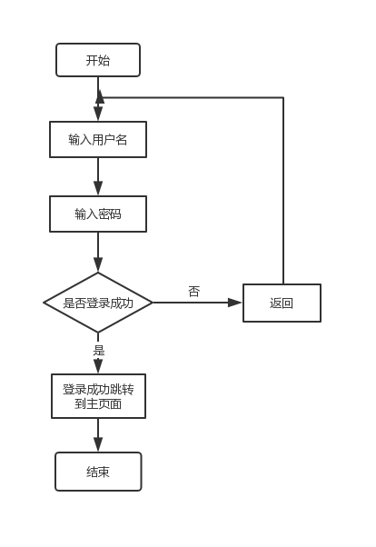

图3登录流程图

## 

## 4.2 登录界面

在主页面用户可以浏览查看各类商品，还可以进行搜索筛选心仪的商品。主页面主要有用户信息模块，商品模块，购物车模块，搜索功能，筛选功能，分类功能。

1. 主页面图如图4所示。

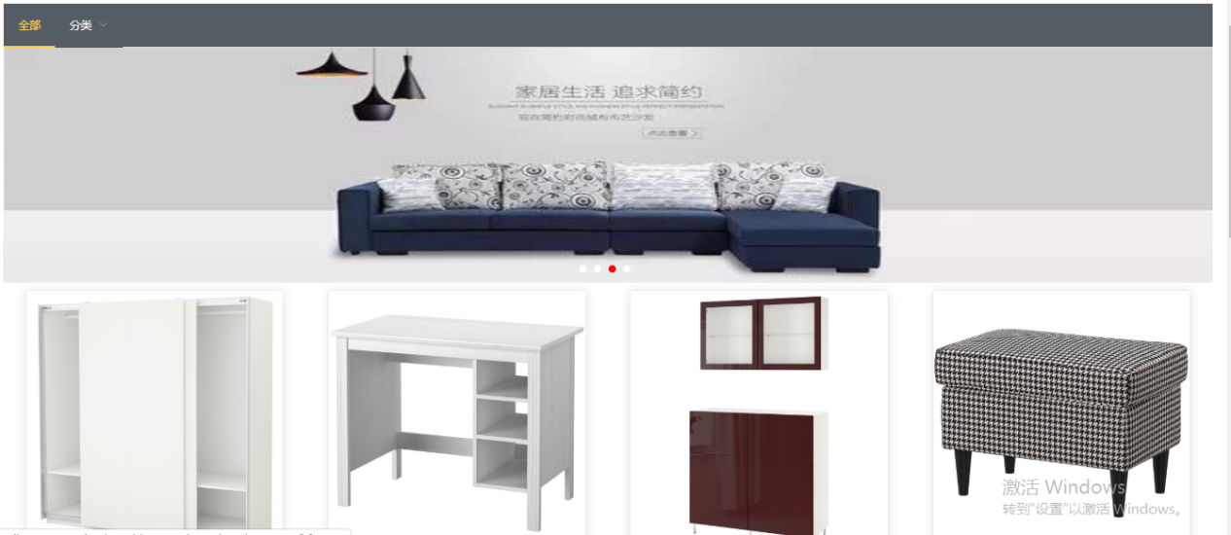

图4主页面图

1. 登录页面图如图5所示。

输入用户名密码即可登录，普通用户登录成功跳转至商城主页面，如图4所示；管理员登录则跳转至管理员页面，如图6所示。

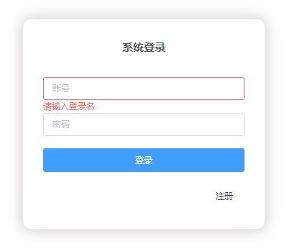

图5登录页面图

## 4.3管理员管理模块

后台管理提供了管理员操作网站数据的接口，具体分为用户管理、家具管理、家居类型信息管理、角色信息管理和定制管理。

智能家具信息管理分为智能家具信息列表、添加智能家具信息、删除智能家具信息以及更新智能家具信息操作，智能家具信息列表根据投诉发布状态进行分类。后台添加、更新投诉除了需填写智能家具信息标题、内容外，还需提供分类信息。智能家具信息管理如下图6所示。

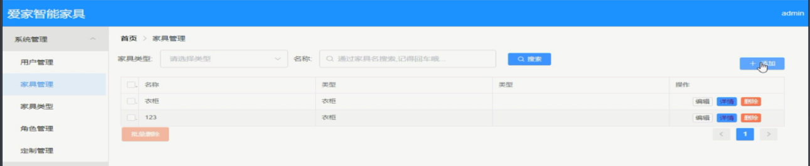

图6 管理员智能家具信息管理

## 4.4用户管理模块

用户管理分为用户列表、添加用户、删除用户以及更新用户操作，用户列表根据删除状态进行分类。用户中的删除是软删除操作，故用户有标识删除状态。后台中的删除服务是硬删除，将直接删除。

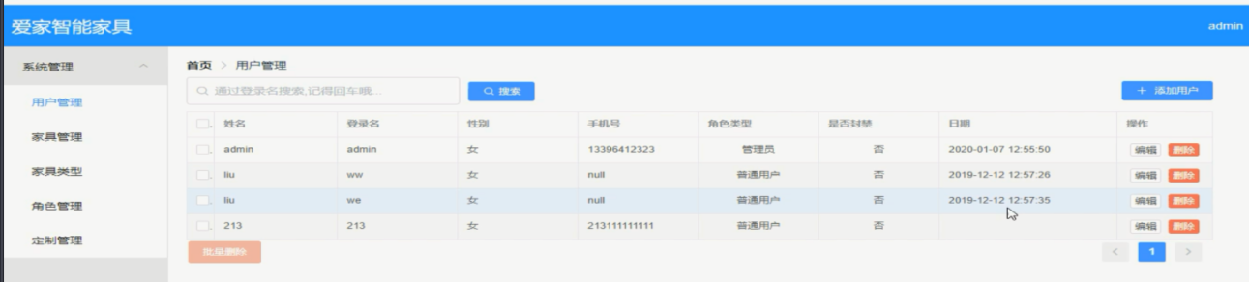

图7 管理员服务管理

# 5 系统调试与测试

## 5.1 测试概述

测试是软件系统的重要环节，可以从不同层次将其切入系统。最小的测试粒度是单元测试，并且各个类和方法的测试结果均符合预期。更大的粒度是集成测试，它测试多个模块之间的交互是否正确。最大粒度是验收测试，它从用户的角度测试整个系统。

由于系统结构复杂，存在许多交互，并且难以确保手动测试正确，因此爱家智能家具在线定制服务系统使用自动测试。自动化测试可以确保代码正确，系统可以重构或扩展功能稳定，并且通过编写测试代码，可以从用户的角度进入系统并更深层次地了解系统。最后，阅读测试代码以了解系统调用，这对于将来的维护和使用非常方便。

## 5.2 测试内容

本系统使用的测试环境是更流行且通用的框架RSpec。 RSpec是一种描述性语言，用可以实行的例子刻画了系统的行为，并且具有很高的可读性。另外，通过行为驱动的开发来保持系统稳定性。

根据系统的结构和RSpec语法，测试过程的原理定义如下：

本系统使用MVVM设计模式架构。模型和控制器是运行数据的核心，必须进行细粒度的测试。由于视图变化很大，因此无需进行细粒度的测试。

测试文件对应于一个模块，即顶层描述模块信息，第二层描述功能点，底层被用作单元测试。上层功能点按预期在不同的使用场景中进行了测试。

作为系统的接口，必须测试路由。对于一些重要的操作，例如登录和注册，除了细粒度的测试外，还必须执行页面测试以模拟用户操作。

## 5.3 测试程序

依据前面叙述的测试原则，编写测试程序，其结构如下图8所示。

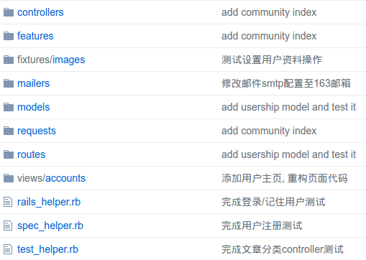

图8系统自动化测试程序

Helper 文件定义测试程序使用的辅助方法，fixtures 则定义测试中使用的固件。爱家智能家具在线定制服务系统的 MVVM 结构分别对应目录 models、views、controllers，routes 目录测试系统路由接口，而 requests 目录进行整合测试，features 以页面划分进行整合测试。

## 5.4 测试结果

系统共有 343 个测试用例。限于论文篇幅，下面以管理员用户登录为例，从路由、Controller 至 Dao层进行测试。

路由测试

路由测试主要确保用户请求路由可以正确转发到 Controller 上。路由测试，访问 signup 路由，期待转发至对应Controller 的 new 方法上，而提交用户数据至 signup 路由，期待转发至对应Controller 的 create 方法。具体测试过程如下表5.4-1。

表5.4-1管理员用户登录路由测试

|  |
| --- |
| 管理员用户页面路由测试 |
| 输入: 以HTTP 的 GET方式访问 /signup 路由  1: 以 HTTP 协议的 POST 方式访问 /signup  2: 输出测试用例描述 "get /signup"  3: if(返回HTTP状态码404)  4: 输出路由错误  5: else  6: 映射到Controller 的 new 方法  7: 用例通过  输入: 以HTTP 的 GET方式访问 /signup 路由  1: 以 HTTP 协议的 POST 方式访问 /signup  2: 输出测试用例描述 "post /signup "  3: if(返回HTTP状态码404)  4: 输出路由错误  5: else  6: 映射到Controller 的 create 方法  7: 用例通过  输出: 测试结果 |

Controller 测试

Controller 测试是业务层面上的测试，除了进行权限认证外，更确保数据正确提交至 Dao。用户注册提交合法数据，转发至Controller 的 create 方法。具体测试过程如下表5.4-2。

表5.4-2用户登录提交合法数据测试

|  |
| --- |
| 用户登录提交合法数据测试 |
| 输入: 用户名、密码  1: 以 HTTP 协议的 POST 方式提交数据至 /signup  2: if(数据不合法)  3: 测试不通过  4: else  5: 写入用户记录  6: 提示已登录成功  7: 返回 HTTP 状况码 200  8: 登录用户  9: 重定向用户个人主页  10: 测试通过  输出: 测试结果 |

通过执行测试程序，大部分用例通过测试，少数用例待定。其中系统关键 Routes 层用例通过率100%。Controller 层用例通过率 100 %。Modal 层用例通过率 96.5 ％。在稳定、健壮性方面，系统是有保证的，在系统重构和扩展方面，只要满足前面的测试用例，系统的稳定性就不会受到损害。

# 6 总结与体会

通过本次毕业设计，我学到了以前在很多书中都学不到的东西，而且我从未对专业知识产生如此强烈的兴趣。从经验的角度来看，通过毕业设计，我从项目经验中学到了很多东西。过去，我从未经历过实际的项目开发，我也不了解很多事情，也没有使用很多工具。我从未与项目分析等模块进行过具体接触，因此我至少知道项目开发之前必须进行需求分析。分析的目的是掌握需求的可行性，了解开发环境是否可以满足当前需求，以及时间是否合理。除了这些，我们还需要从技术角度分析需求。我们可以根据当前的需求、时间成本和难度来考虑是否可以使用现有技术。我深深感到本项目的发展成果超出了我得预期。编写代码只是项目开发的一小部分，对于合格的程序员，他们需要了解要求并分析要求，然后才能开发出公认的产品。从知识的角度来看，在我参与毕业项目之前，我真的可以说这是一个专业的小白，通过学校学习的知识确实使我非常困惑，我根本无法开发一个完整的小型项目。因此，我继续学习学校开设的基本知识，并在做项目的同时学习。尽管速度很慢，但我以这种方式掌握了知识。感觉很有用，比纯理论要好得多，但是随着我在重新开发中逐渐发现，我只是单纯实现功能而忽略了该理论的某些细节，有时感觉很无聊。后来，在与朋友讨论之后，在交流中理解了真理：没有理论的实践是盲目的，没有实践的理论是抽象的。因此，我认为最好将理论与实践相结合来掌握知识。从个人的角度来看，我非常喜欢软件开发。通过这个项目，我对开发尤其是前端开发非常感兴趣。在开发过程中，我不时与朋友交流。我经常在网上学习我的专业，后来又从实际开发中学到了。我发现我更喜欢前端知识，所以我花了很多时间在Web前端上，而且毕业我也找到了前端开发工作，但是在与朋友的交流中，我了解到开发一些前端静态页面，仅一个或两个前端框架是不够的，为了更进一步，我必须学习前端到后端的交互。在这种情况下，前端开发工程师的优势将更大，因此我花了一些时间学习前端和后端交互的知识，并学习了一些后端相关的技能。

# 致 谢

时间飞逝，转眼间，四年的大学生活也将接近尾声了，在行囊满是收获以及祝福之际，即将毕业了。蓦然回首，内心感受五味杂陈，此时此刻的心情更是充满着感恩。

本论文能够顺利完成，心中最感谢的就是我的指导老师 ——赵斯琴老师，在这段时间里对我的悉心指导，赵老师都给予了我很大的帮助。在此向老师致上我最诚挚的感激。

再者，四年学习期间接受到很多老师的悉心教导，在学术上引导我走进了一扇扇未知领域的大门，使我启发良多、受益匪浅。

实习期间，感谢上海艾融软件股份有限公司给予我这个宝贵的机会，特别感谢陈炜对我的赏识以及接纳，从用户向开发者这一身份的转变，我心怀激动与感激。在这三个月年里，感谢我的小组成员在开发上的指导、生活上的照顾，在此致上诚挚的感激。

此外，要感谢我亲爱的家人，因为有你们的一路支持与鼓励，才能让我无后顾之忧的朝目标挑战，努力向前。

最后，谨以此向所有关心我的人致上最深的谢意，并将此份成果呈献给你们。

参考文献

1. 陈康贤. 大型分布式网站架构设计与实践.北京. 电子工业出版社.2014
2. 陈昊鹏. Java编程思想(第四版).北京. 机械工业出版社.2007
3. Baron 王小东. 高性能MySQL(第三版).北京. 电子工业出版社.2010
4. 李强. Javascript权威指南.北京. 机械工业出版社出版.北京.2007
5. 成林.BootStrap实战.北京. 机械工业出版社.2013
6. 陈志泊.数据库原理及应用教程(第三版).北京.人民邮电出版社,2014
7. 张卫滨译.Spring 实战(第四版). 北京：人民邮电出版社 , 2016
8. 李剑译. 大规模Web服务开发技. 北京电子工业出版社.2011
9. 曹旭东. 深入剖析Tomcat.北京. 机械工业出版.2011
10. 肖孟强.软件工程原理、方法与应用(第二版).北京.中国水利水电出版社2008
11. 周元哲. 软件测试.北京. 清华大学出版社.2013
12. 潘爱民. 计算机网络(第五版).北京. 清华大学出版社.2012
13. 支鹏浩. GitHub入门与实践.北京. 人民邮电出版社.2015
14. 许晓斌. Maven经典实战. 北京.机械工业出版社.2010
15. 鸟哥. 鸟哥的Linux私房菜.北京. 人民邮电出版社,2003.

**Design and implementation of Aijia intelligent furniture online customization service system**

Computer and Information Engineering College 2016 Network engineering

Wu Yao 20161104651

Directed by Du Shengyuan lecturer Zhao Siqin Associate professor

**Abstract** Aijia Intelligent Furniture Online Custom Service System Station adopts B / S architecture, mainly uses JSP technology for development, and combines the latest popular MVVM architecture. The middleware server is a Tomcat server, using a Mysql database and an Idea development environment. Strive to be comprehensive and versatile. Development and testing are carried out in strict accordance with the normative process of software development and testing. This website is divided into users and administrators from the overall architecture deployment. The user module is comprehensive, specific and easy to operate. The main functions of users are personal information management, smart home search, furniture customization, etc.

**Keywords**: Smart furniture customization; MVVM; MySQL database

## 附录1：数据库设计

表1 地址信息表

|  |  |  |
| --- | --- | --- |
| 字段名 | 数据类型长度 | 是否为空 |
| id | int(11) | NOT NULL |
| address | int(155) | NULL |
| phone | varchar(11) | NULL |
| createTime | datetime | NULL |
| uid | int(11) | NULL |
| statu | char(4) | NULL |
| name | varchar(255) | NULL |
| updateTime | datetime | NULL |

表2 评论信息表

|  |  |  |
| --- | --- | --- |
| 字段名 | 数据类型长度 | 是否为空 |
| id | int(10) | NOT NULL |
| uid | int(10) | NULL |
| imid | varchar(32) | NULL |
| createTime | datetime | NULL |
| context | varchar(2555) | NULL |
| state | varchar(255) | NULL |

表3智能家具信息表

|  |  |  |
| --- | --- | --- |
| 字段名 | 数据类型长度 | 是否为空 |
| id | varchar(32) | NOT NULL |
| name | varchar(255) | NULL |
| picture | longblob | NULL |
| type | varchar(255) | NULL |
| url | varchar(255) | NULL |
| uid | int(10) | NULL |
| remark | varchar(255) | NULL |
| price | int(10) | NULL |
| num | int(10) | NULL |
| kc | int(10) | NULL |
| jprice | int(10) | NULL |

表4智能家具分类表

|  |  |  |
| --- | --- | --- |
| 字段名 | 数据类型长度 | 是否为空 |
| id | int（11） | NOT NULL |
| type | varchar(255) | NULL |

表5 智能家具定制信息表

|  |  |  |
| --- | --- | --- |
| 字段名 | 数据类型长度 | 是否为空 |
| id | int(10) | NOT NULL |
| uid | int(10) | NULL |
| imid | varchar(32) | NULL |
| createTime | datetime | NULL |
| context | varchar(2555) | NULL |
| state | varchar(255) | NULL |
| price | varchar(10) | NULL |
| updateTime | datetime | NULL |

## 附录2：

后台代码：（后期修改完补上）

前端代码：（后期修改完补上）